Documentación Plugin Monitoring

1. **Propósito del modulo**

El propósito general es Integrarse de forma nativa con la plataforma de Moodle, añadiendo una configuración extra a las configuraciones generales del quiz de Moodle, y de esta forma poder activar el monitoreo para el quiz. El plugin también permite dentro de la configuración seleccionar entre varias restricciones que se aplicaran al monitoreo del quiz.

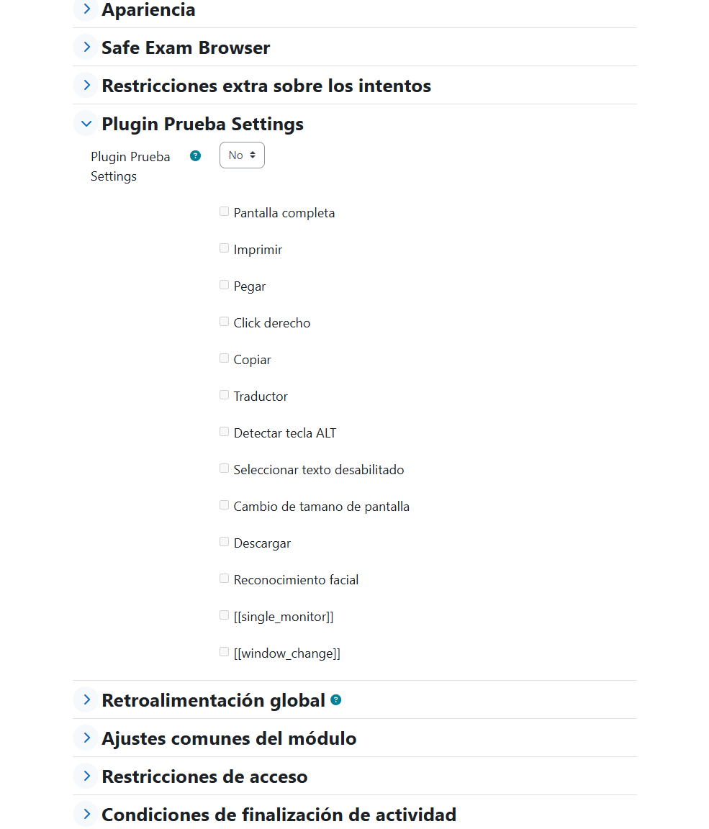

1. **Instrucciones de uso**

**Para poder cargar el plugin a la plataforma de Moodle, es necesario crear un archivo con la extensión de tipo zip y en la raíz del archivo agregar la carpeta que contiene todos los archivos del plugin**

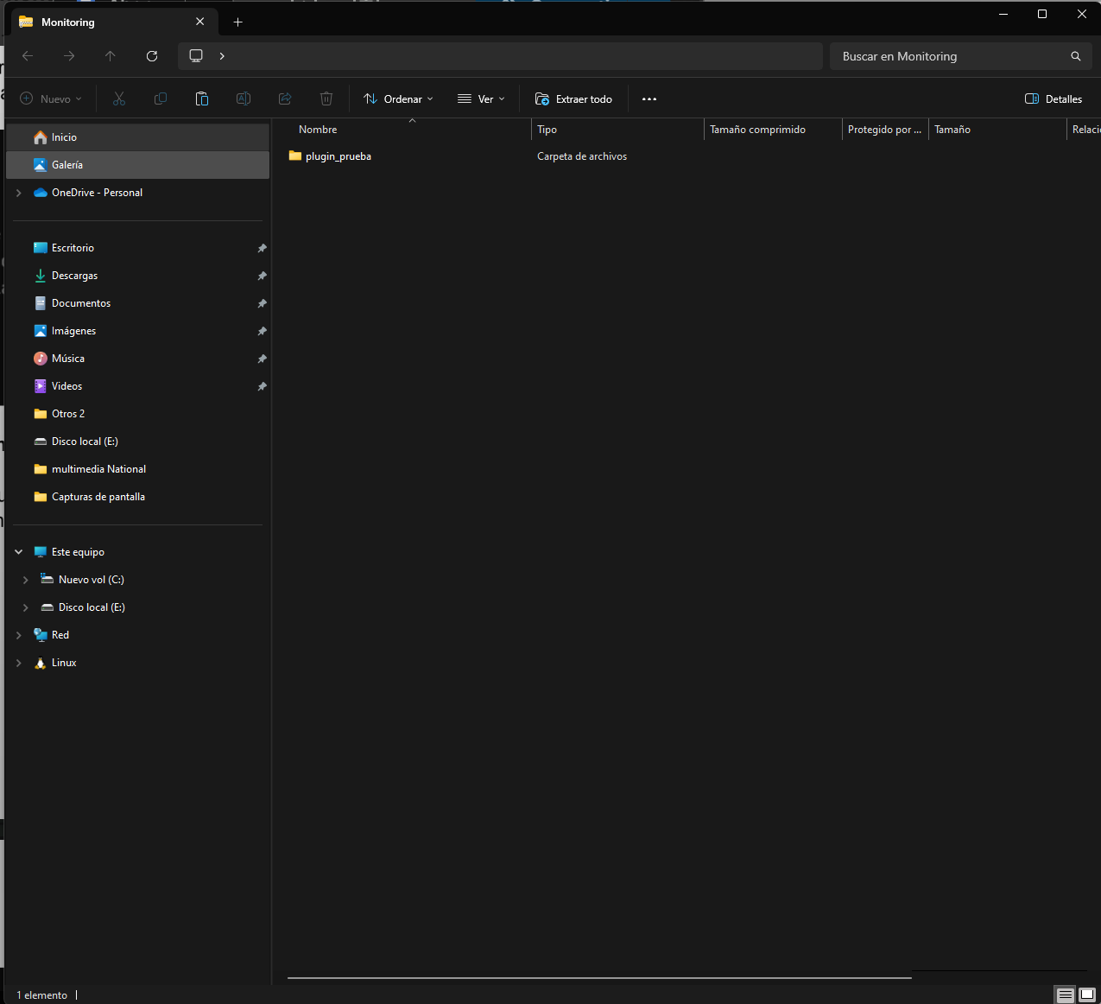

**Para este ejemplo el archivo zip es: Monitoring y la carpeta plugin_preuba es la que contine todos los archivos necesarios para la funcionalidad del plugin**

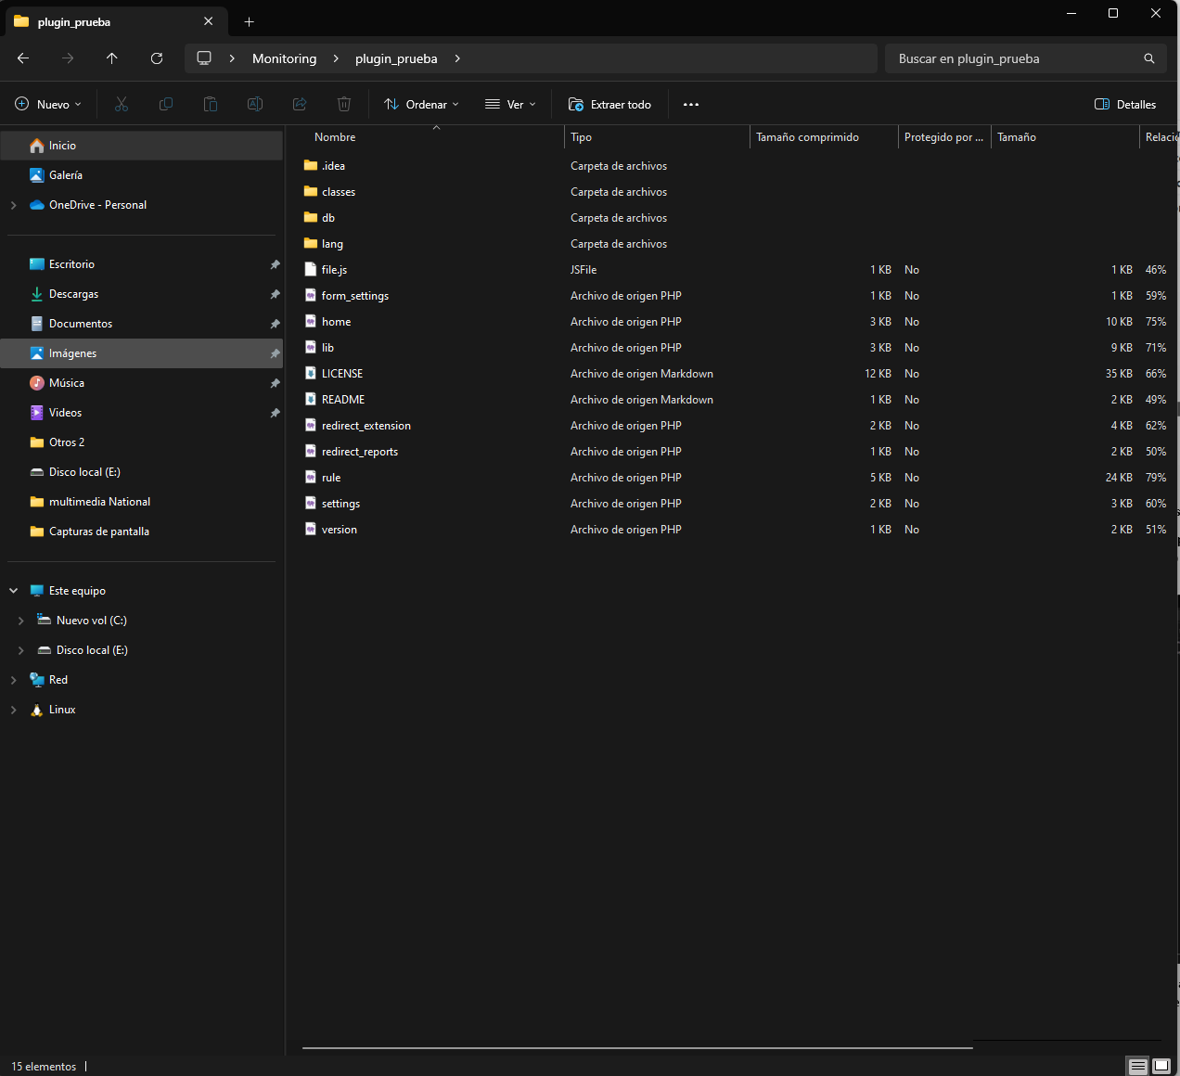

**Para cargar el zip en la plataforma de Moodle, nos dirigimos a “site administration” y luego ingresamos a la parte de “plugins o extensiónes”**

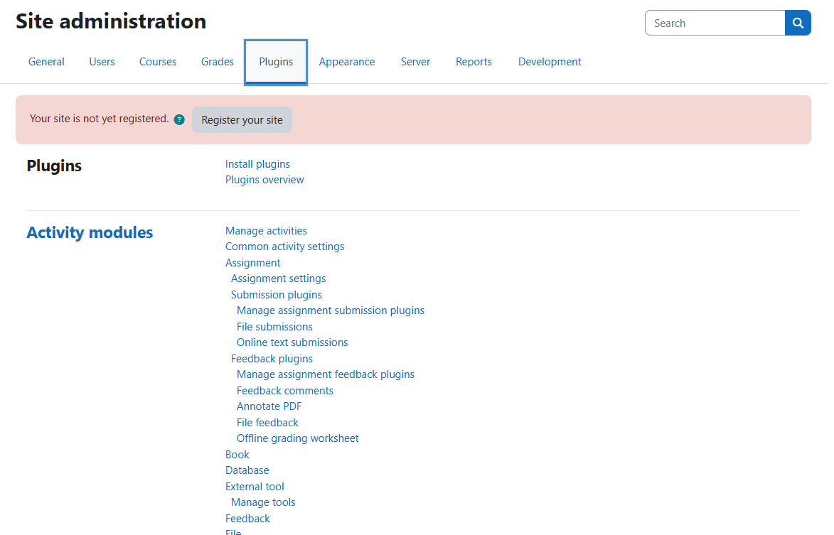

**Luego ingresar en “Install plugin”**

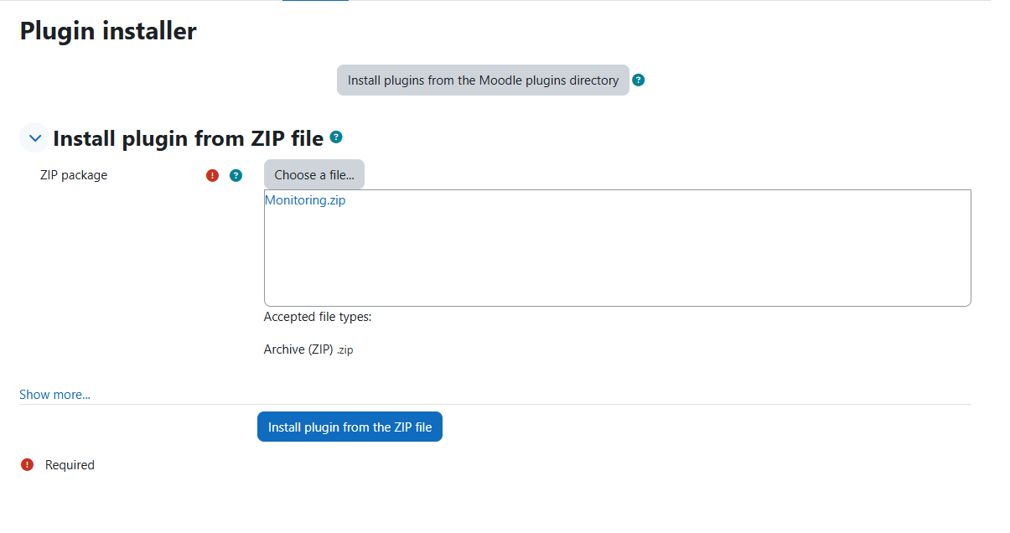

**Es aquí donde se carga el archivo zip creado anteriormente (Monitoring)**

1. **Estructura de carpetas y archivos del plugin**

* **classes:** Carpeta destinada a clases PHP que encapsulan la lógica principal del plugin. Aquí suelen estar las clases que gestionan funcionalidades complejas, lógica de negocio, o integración con Moodle u otros sistemas.
* **db:** Contiene scripts relacionados con la base de datos, como esquemas, actualizaciones, o scripts de instalación requeridos por Moodle para crear o modificar tablas asociadas al plugin.
* **lang:** Carpeta donde se almacenan los archivos de idioma (traducciones). Aquí puedes encontrar archivos para distintos idiomas, permitiendo que el plugin sea multilenguaje y mostrando la interfaz en el idioma del usuario.
* **form_settings.php:** Archivo que probablemente define el formulario de configuración del plugin, permitiendo al administrador ajustar los parámetros desde la interfaz de Moodle.
* **home.php:** Suele ser el punto de entrada o dashboard principal del plugin. Aquí se puede mostrar el resumen, las acciones principales o la vista general.
* **lib.php:** Archivo central en los plugins de Moodle; normalmente incluye funciones y hooks que Moodle ejecuta para integrar el plugin con el resto de la plataforma.
* **redirect_extension.php:** Archivo encargado de gestionar redirecciones (probablemente para integrarse con extensiones externas, como una extensión de navegador).
* **rule.php:** Posiblemente contiene lógica relacionada con reglas o validaciones personalizadas del plugin.
* **settings.php:** Define los ajustes generales del plugin para que aparezcan en el menú de administración de Moodle.
* **version.php:** Archivo requerido por Moodle para identificar la versión del plugin y gestionar actualizaciones o dependencias.

1. **Componentes principales**

Para nuestro caso el plugin es de reglas de acceso específicas para cuestionarios, de este modo el plugin se ubica en el siguiente directorio de la instancia: **mod/quiz/accessrule/plugin_prueba**

**Componentes esenciales**

* **version.php** Define la versión, compatibilidad y dependencias del plugin.

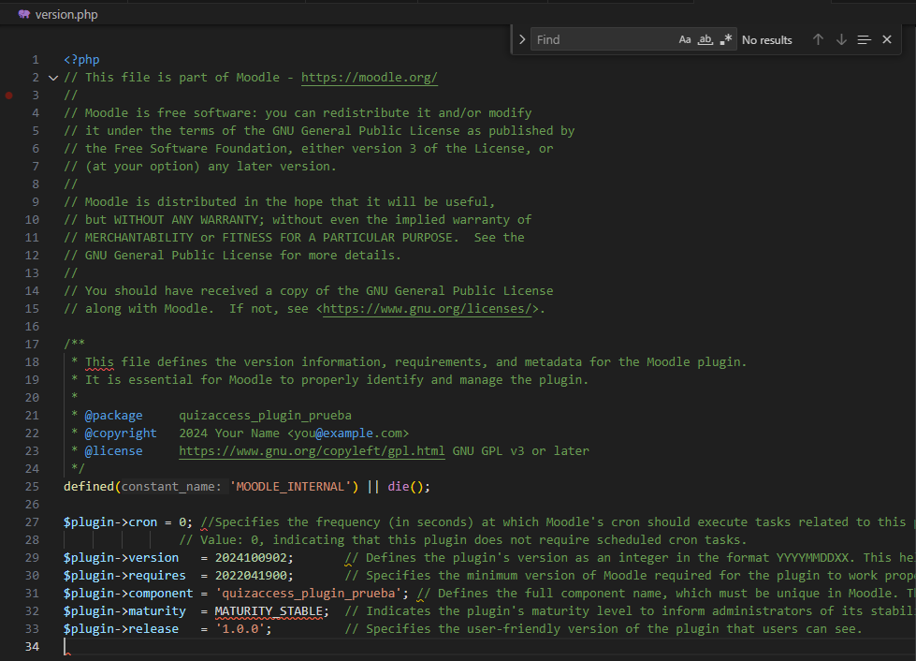

* **lang/en/quizaccess_plugin_nombre.php** Contiene las cadenas de texto usadas en el plugin. Es necesario que este archivo se encuentre estrictamente dentro de la carpeta lang y dentro de esta carpeta irán las carpetas de los distintos lenguajes, en este caso solo se usa “en” como lenguaje principal

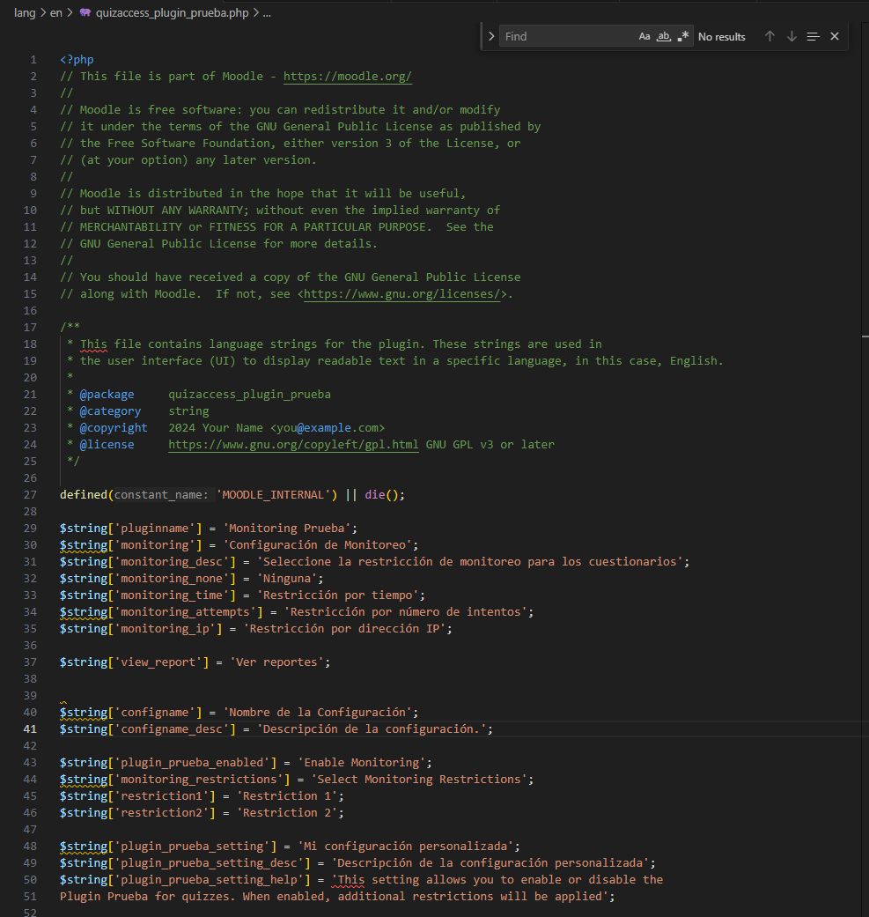

* **db/install.xml** Define las tablas de la base de datos necesarias para el plugin usando XMLDB. Necesario si se quiere almacenar el valor de variables
* 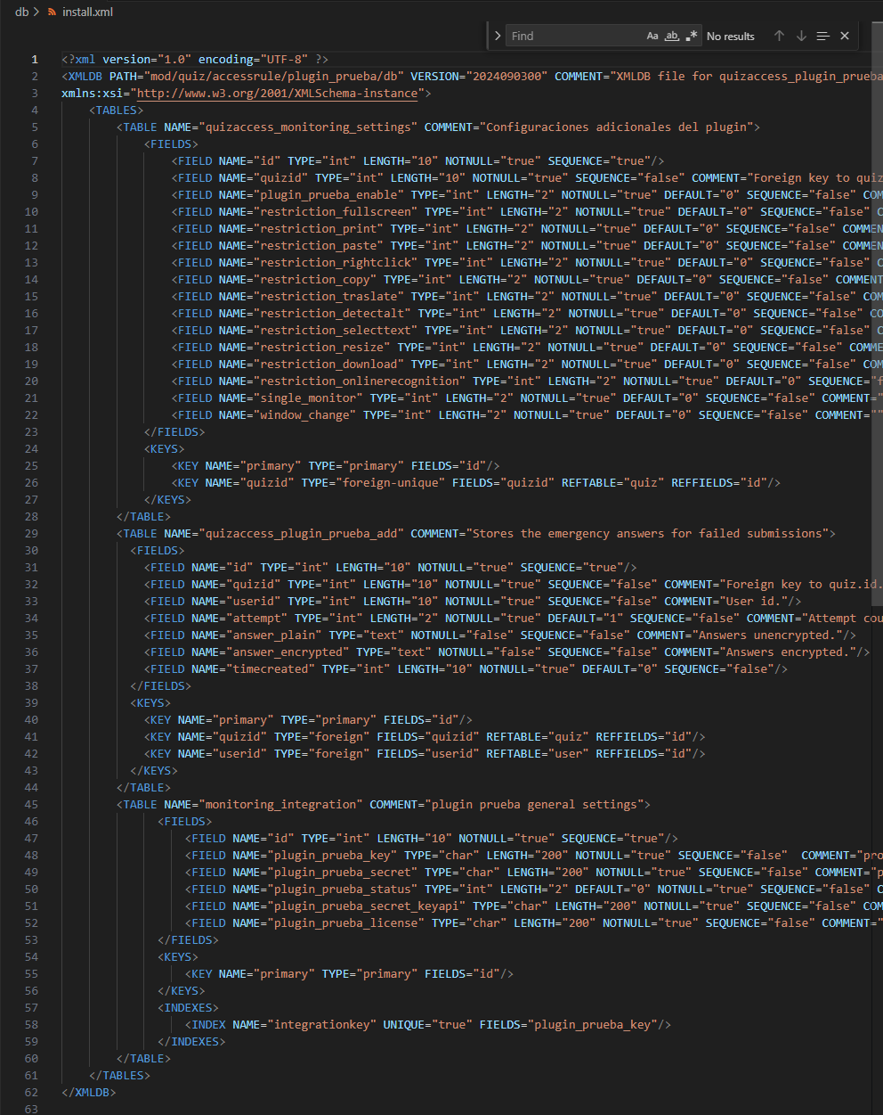
* **settings.php** Agrega configuraciones globales del plugin a la interfaz de administración de Moodle.

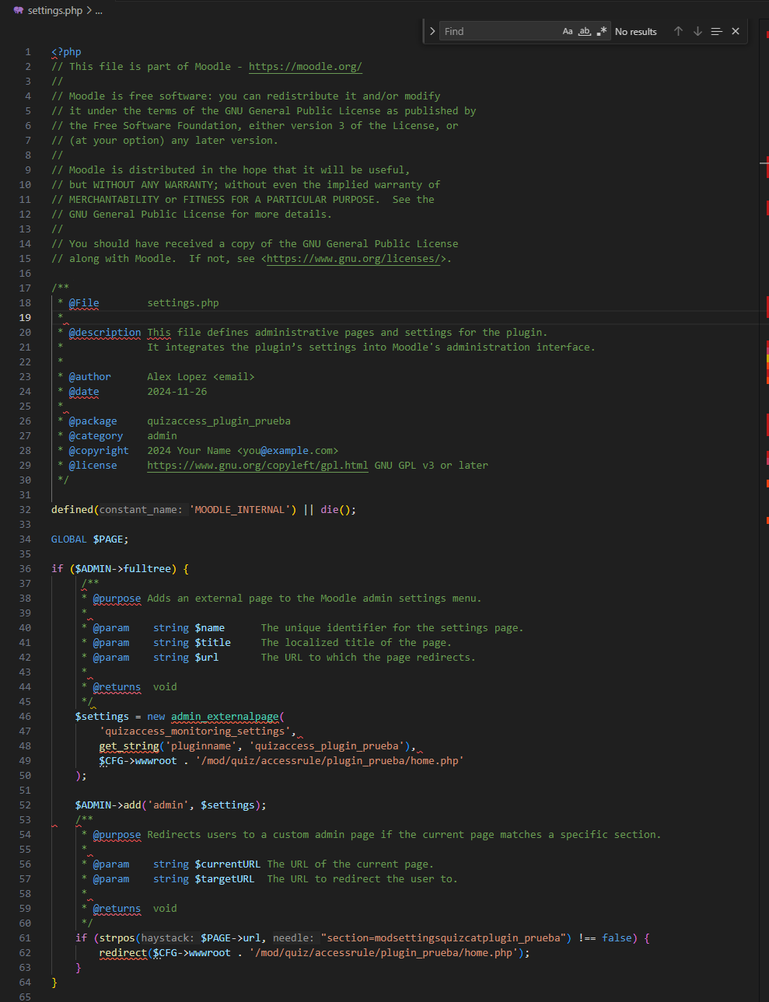

* **lib.php** Contiene funciones específicas del plugin, como eventos o hooks.

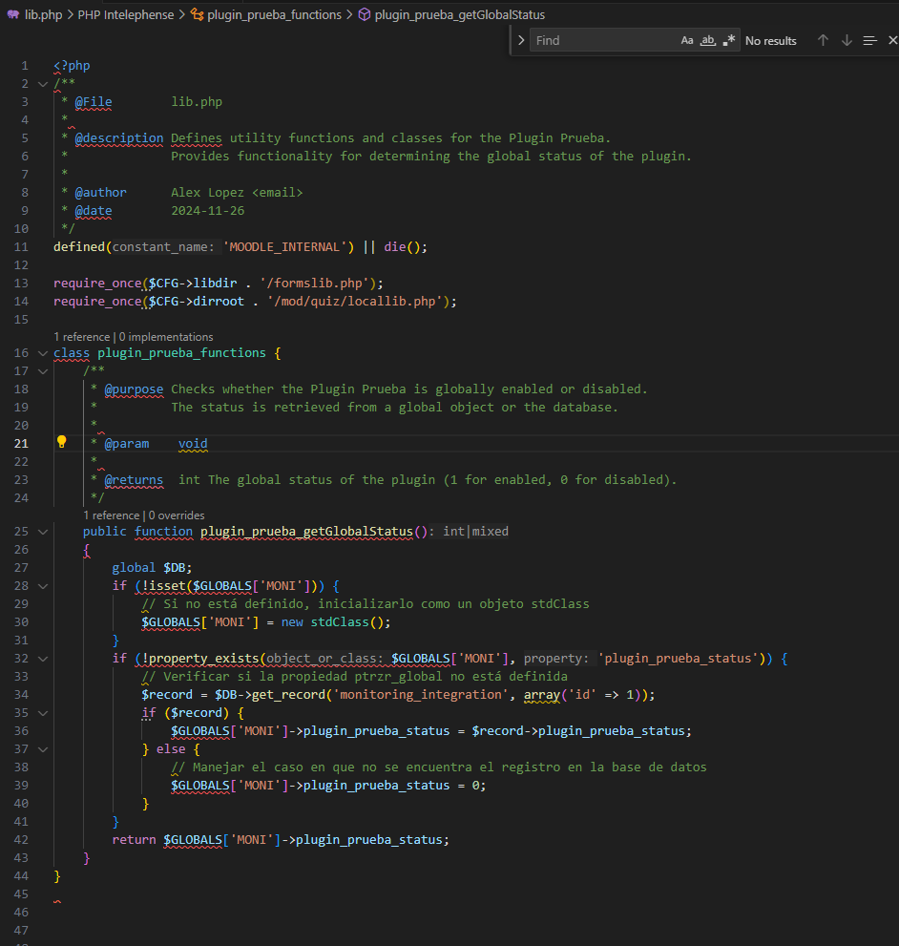

* **rule.php** *(Solo para plugins de reglas de acceso a cuestionarios)* Define cómo se aplica la regla al cuestionario.

Funciones:

**function add_settings_form_fields:** añade un nuevo campo a la configuración del quiz, llamado “plugin prueba settings” y nuevos campos para seleccionar restricciones.

**function save_settings:** Guarda la configuración del quiz.

**function send_to_api:** Si el quiz tiene activo el monitoreo, envía la configuración junto con los parámetros del quiz para almacenarlo en la base de datos del Monitoring

**function send_to_api_user** Recopila la información relevante del usuario y luego la envía para almacenarlo en la base de datos del Monitoring.

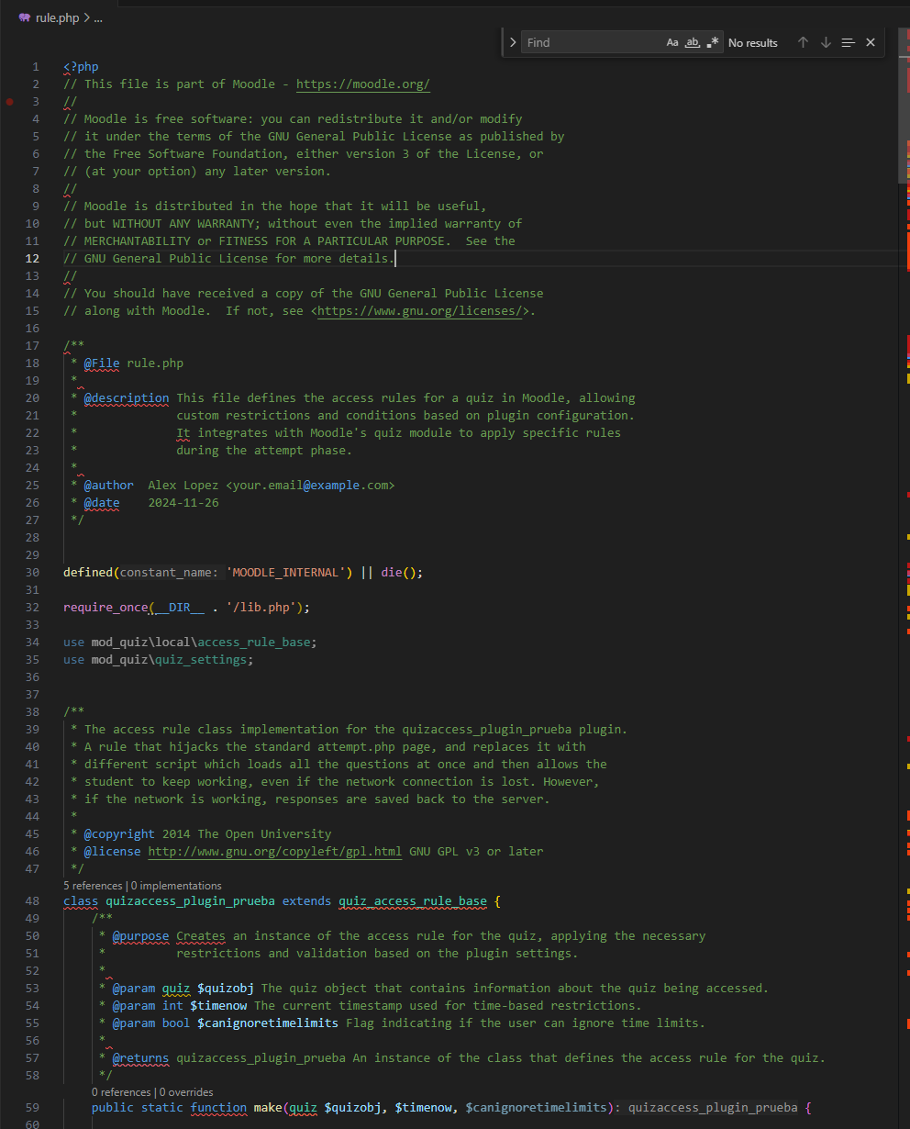

* **access.php** Define permisos específicos para el plugin.

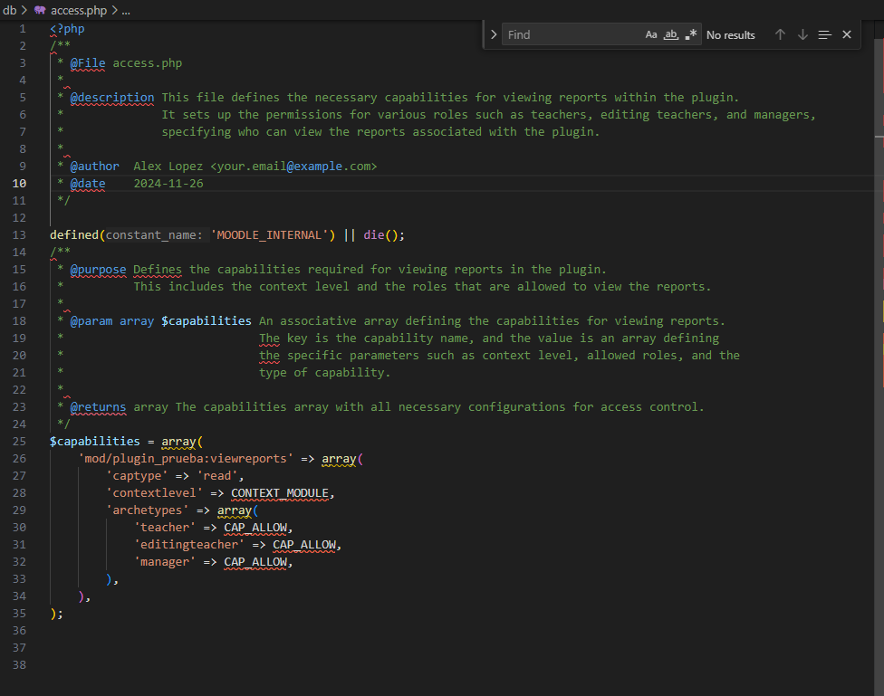

**Componentes opcionales**

* **db/upgrade.php** Lógica para actualizar el esquema de la base de datos cuando cambian las versiones del plugin.

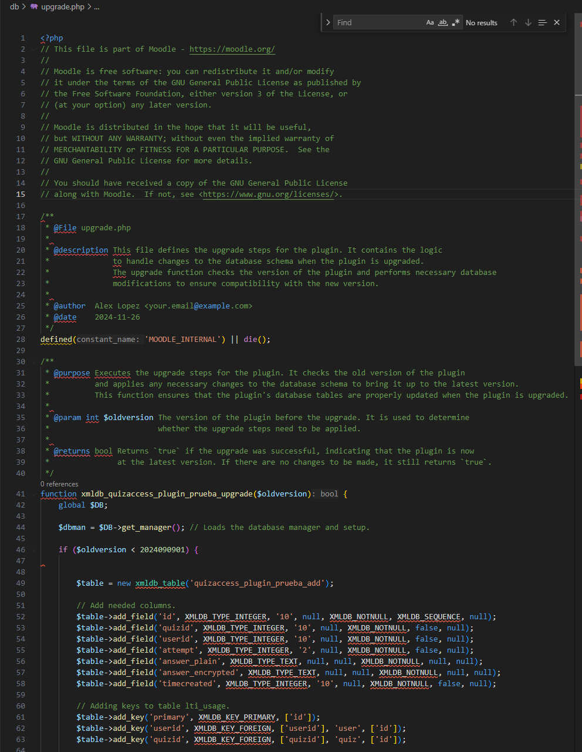

* **db/events.php** Declara eventos personalizados que el plugin puede disparar.

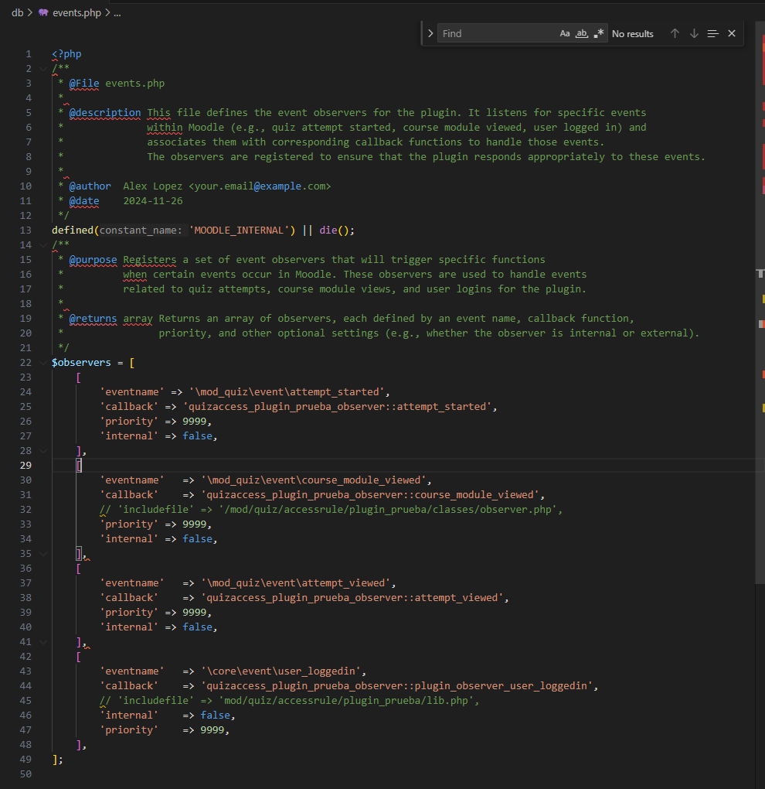

* **clases/observer.php** Define las clases personalizadas que se suelen usar al disparar un evento

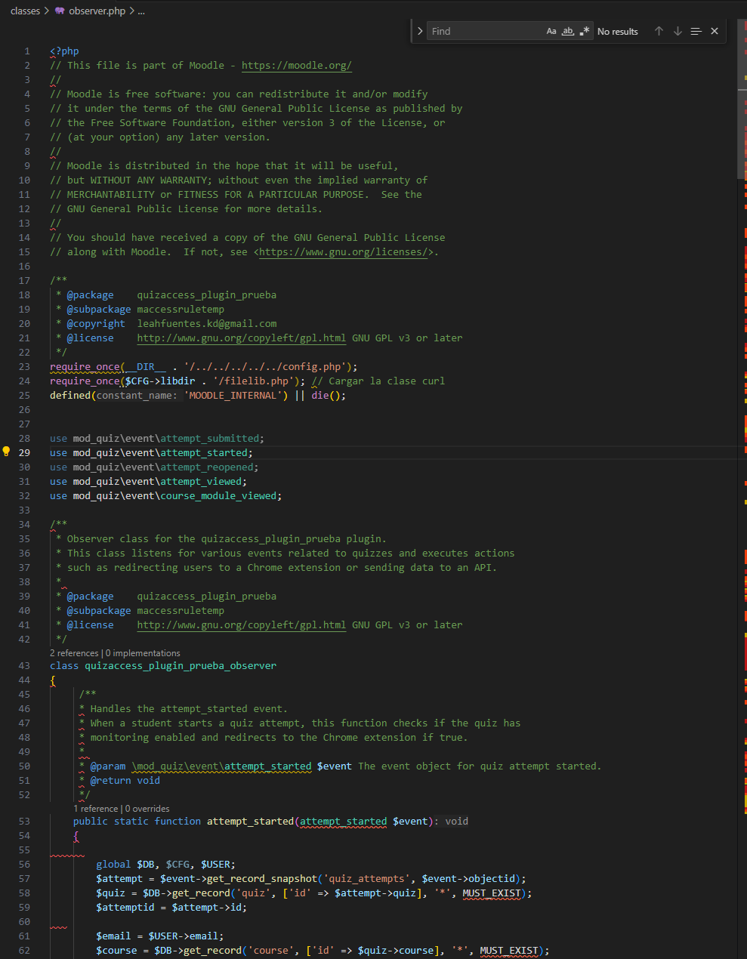

* **form_settings.php** Contiene la estructura del formulario para la configuración general del plugin

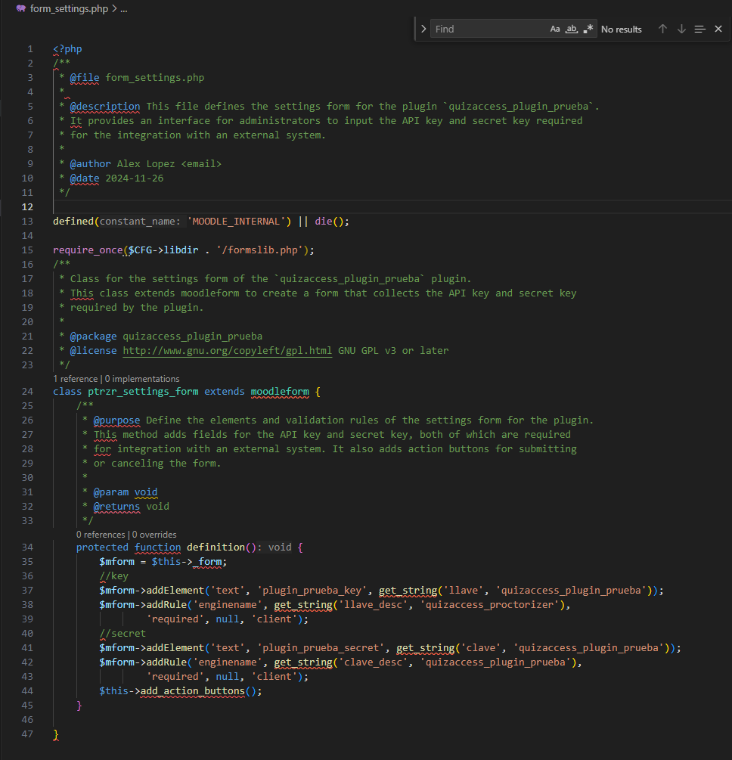

* **home.php** Gestiona la vista y las funciones en la configuración general del plugin

Funciones:

**function validate_monitoring_credentials:** Realiza un apeticion a la API con el fin de corroborar el estado de las credenciales y de la integración

**function save_monitoring_credentials:** Guarda las credenciales de activación del plugin en la tabla de Moodle

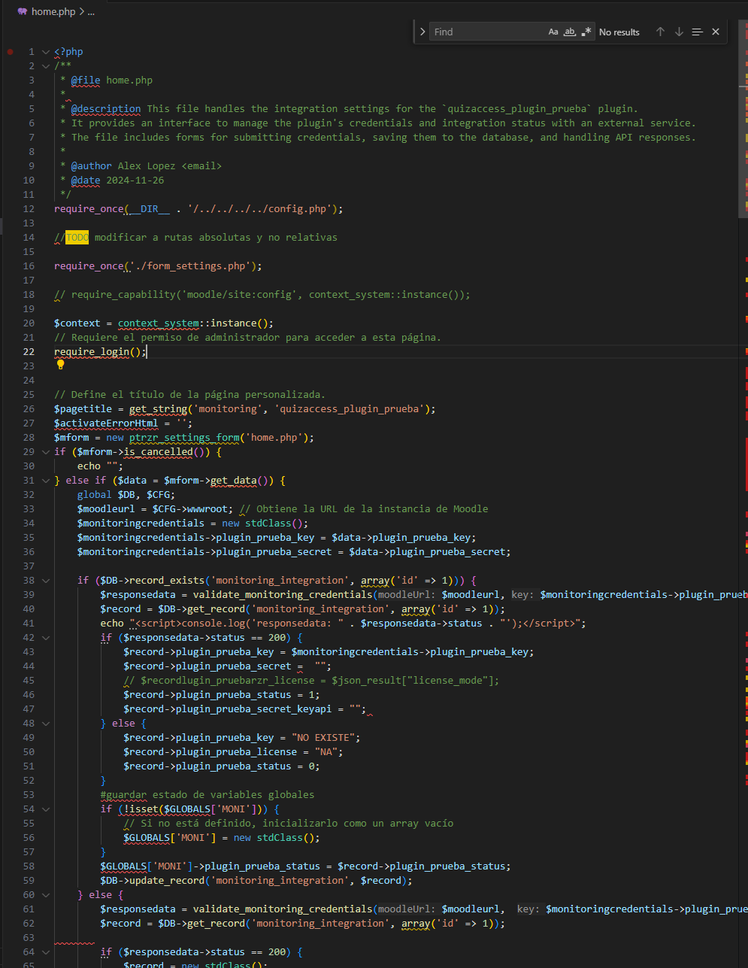

* **redirect_extension.php** Contiene la lógica para el redireccionamiento hacia la extensión

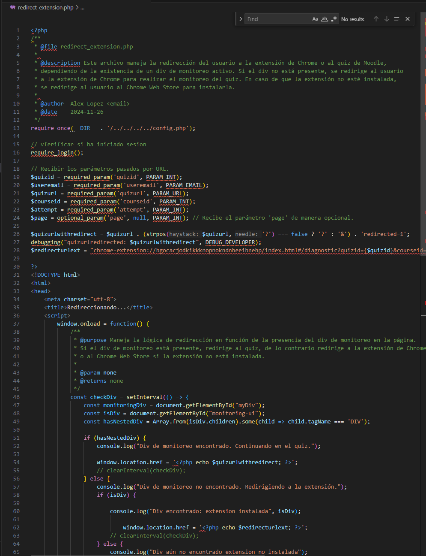

* **styles.css** Estilo específico del plugin, cargado automáticamente.

1. **Errores y soluciones de problemas**

Existen dos problemas que suelen suceder al instalar o modificar un plugin

* Error al actualizar o crear las tablas de datos del plugin en la instancia de Moodle, para este caso es necesario acceder a la carpeta que se crea al instalar el plugin que, para un plugin de reglas de acceso, se crea en el directorio **mod/quiz/accessrule/ buscamos la carpeta** y se elimina para poder reparar el error y volver a instalar. El método de eliminar la carpeta funciona también para los casos en los que por algún motivo no podemos actualizar o limpiar la cache de la instancia.
* Pueden existir errores de compatibilidad con algunas versiones de Moodle debido a que algunas funciones nativas de Moodle se vuelven obsoletas o no se actualizan para todas las versiones. Por lo general si se activa el debugging en la instancia Moodle, se puede ver una especie de consola que muestra los errores en caso de que existan.

1. **Requisitos técnicos**

Para poder desarrollar o trabajar en los cambios del plugin y ver los resultados en tiempo real, existe una opción;lo primero es activar las opciones de desarrollador. Y para esto nos dirigimos a **Site** **administration** y luego ingresamos en **Development**

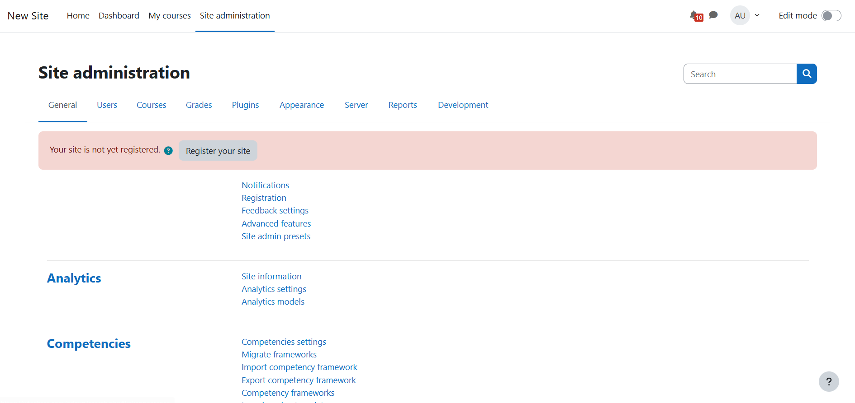

Un aves en Development, ingresamos en la opción de Debugging, y en la pprimera opción seleccionamos DEVELOPER: Extra Moodle debug messages for developes, para que de este modo nos muestre los mensajes de consola y por ultimo activamos la opción de Display debug messages

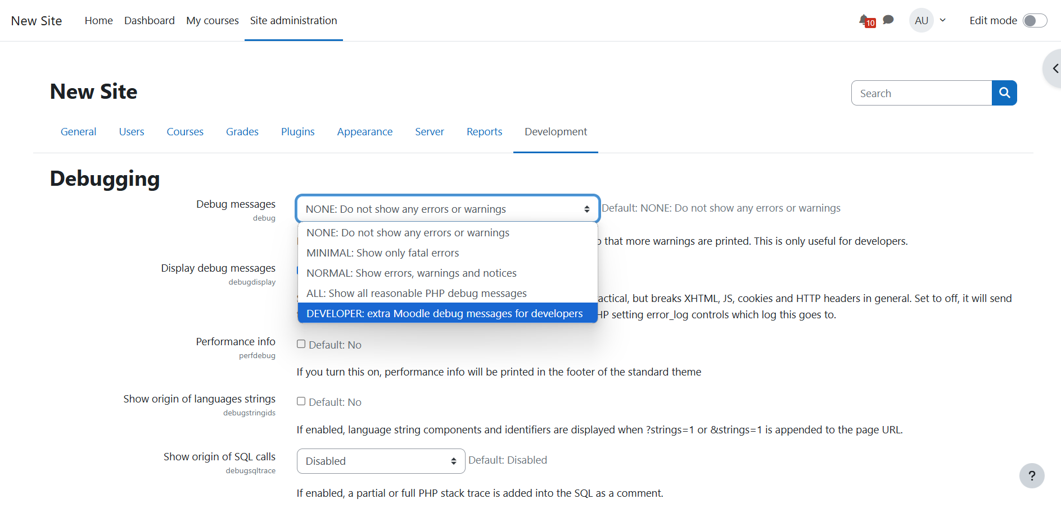

Ya con estos pasos podremos limpiar o actualizar la cache al realizar algún cambio en el código del plugin.

Para poder abrir el código del plugin, es necesario buscar la carpeta que se genero al instalar el plugin, esta la encontramos en la ruta de **mod/quiz/accessrule/plugin_prueba** dentro de la carpeta principal de nuestra instancia Moodle. La carpeta la puede abrir con el editor de código de su preferencia.